PREASSADIEĐÁHUS

Ođđa girji

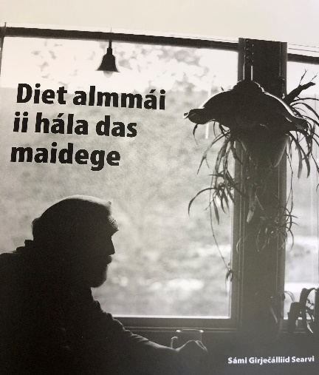
Diet almmái ii hála das maidege lea čoakkáldat,
mas leat noveallat, oassi románas ja divttat.

Dán girjji leat sii čállán geat oasálaste Čális fal! 2 girječállioahpus 2017 – 2019. Girji heive sihke nuoraide ja ollesolbmuide.

Sámi Girječálliid Searvi/SGS, Sámi dáiddáráđđi
(SDR), Sámediggi leat ovttas jođihan Čális fal! 2
girječállioahpu

Teakstaoasážat girjji čieža čállis:

Risten Biret Elle Eira Marianne Siri
Leat han mii Meassut lahkone ilgadis johtilit, ja nu olu bargu
luonddu sogalaččat mus ahte ii lean eará go čohkkát dujiiguin ijaid
beivviid.

Ánne Márjá Guttorm Graven Marianne Solbakken
kievkkanis nieiddat nissonolbmot áhkut Mun viegan bálgá mielde nu jođánit go nagodan, biergobihttá deaivá láhtti oahpes bálggis muhto dattege nu amas.

Inger Elin Marakatt Sara Kristine Vuolab
Háliidan bissehit Ruškesgeahčastat jorahallá
časkit eret Divttán

Anne Olli
Lupmalámpá ii šat čuovgga áktánasat,
šattai oalle heittot. Hilmár ii oainne šat
nu bures luotta maid vázzá.

